

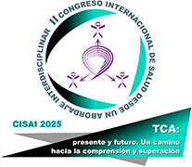
II Congreso Internacional de Salud desde un Abordaje Interdisciplinar. Los trastornos de la conducta alimentaria: presente y futuro. Un camino hacia la comprensión y superación.
Plantilla de Resumen
Información del Autor de Correspondencia
Nombre:
Apellidos:
Centro:
Teléfono:
Email:
Información del resumen
Título:
Línea temática:

Modalidad (presencial u online):
Tipo de aportación (comunicación oral o póster):
Proyecto de investigación y financiación (si procede):

Resumen (siguiendo la estructura propuesta en la página web) (máximo 250 palabras)

Palabras clave (entre cuatro y seis)

Abstract

Key words

